Как активировать V-Sim.

Заходим в свой Digital Office - через страницу www.telme.sg
Как обычно, вводим в открывшейся форме свой логин и пароль, проходим систему безопасности:
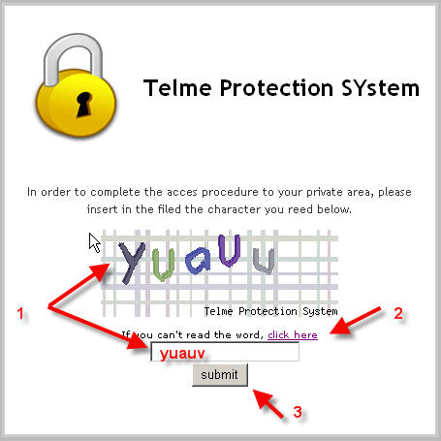
Стрелка №1 - введите в поле буквы, изображенные на картинке
Стрелка №2 - буквы уродливые, поэтому если вы ошиблись, нажмите "click here", чтобы получить более красивые буквы
Стрелка №3 - кнопка "Submit" - вход в офис. Если неправильно набрали буквы и нажали "Submit", то вам представится попытка еще раз потренироваться.
Открывается офис, в центральной части жмем на "молоток с отверткой" - SETUP & TOOLS (УСТАНОВКИ и ИНСТРУМЕНТЫ). Нас интересует раздел "Orders" и кнопка "Check Vsim Orders":
Нажимаем ее и в правой части офиса открывается информация:
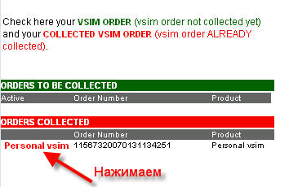
Нажимаем строку Personal V-SIM (Как указано стрелкой на рисунке), открывается в новом окне страница:
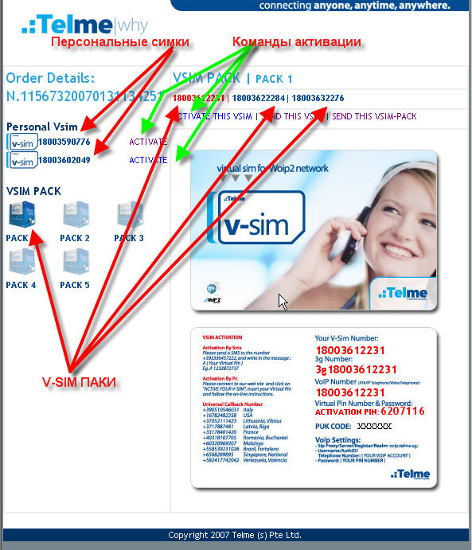
Что мы видим на примере этой страницы: Слева вверху - две персональные симки (на самом деле они никакие не персональные, их можно также продать), ниже коробочки - V-SIM ПАКИ - в каждом по 3 симки. Итого на этой странице мы видим 5 паков по 3 симки и 2 перс. симки. Итого 17 штук. Если мы выделим один из ПАКОВ, то в правой части окна увидим содержимое каждого из ПАКОВ - симки и их номера.
Напротив персональных находятся надписи - ACTIVATE (АКТИВИРОВАТЬ), в ПАКЕ тоже есть надпись под тремя номерами симок - ACTIVATE THIS VSIM (АКТИВИРОВАТЬ ЭТУ V-СИМ). Нажмем ту или иную кнопку активации - откроется еще одно новое окно. Нас интересует только одна часть окна (рис ниже):
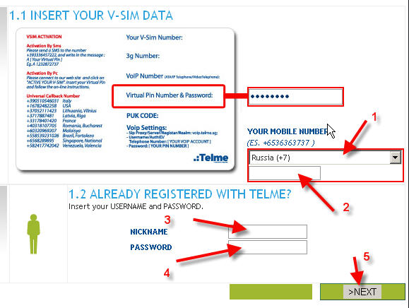
Далее по цифрам (стрелки):
Стрелка №1 - Выбираем префикс страны (Для России - Russia +7)
Стрелка №2 - В этом поле ввода пишем номер телефона подключаемого абонента (или ваш, в случае, если регистрируете себе лично) - мобильный или домашний (без цифры 8 впереди!!!)
Стрелка №3 - Поле ввода:
- если V-SIM регистрируете на себя - то в этом поле пишем ваш Логин (такой, как для входа в цифровой офис). Количество регистрируемых V-Sim на ваш логин, неограниченно. Все они могут быть прописаны на разные телефоны, деньги на переговоры будут расходоваться с одного баланса - Вашего. В след. поле (Стрелка №4) соответственно вводите свой пароль (такой же, как для входа в цифр. офис).
- если V-SIM регистрируете на другого дистрибьютора Telme - то в поле вводим логин этого человека и в след поле (Стрелка №4) его пароль. Дистрибьютор, на которого регистрируется V-SIM, уже имеет свои цифр. офис, и к его балансу (как и в вышеописанной регистрации) добавится 30$.
- если V-SIM регистрируете на человека, который не является участником Telme, а хочет быть просто абонентом - в этом поле придумываете ему Логин (запишите его), и в след. поле придумываете пароль (тоже его запишите). На балансе 30$.
Стрелка №5 - Переход на след. этап регистрации.
Видим страницу:
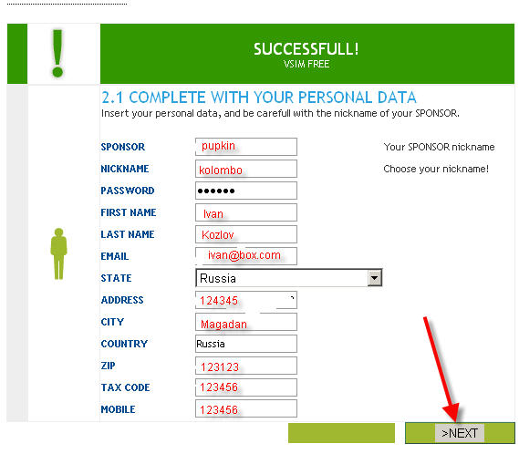
На этом этапе как бы проверяются окончательно данные, того, на кого вы регистрируете V-SIM, естественно:
- если на себя, то данные будут ваши
- если на другого дистрибьютора в вашу структуру, то убедитесь что вверху спонсор - это вы (ваш логин).
- если на простого абонента, поля будут пустыми. Все поля заполняем латинскими буквами. Спонсор (первое поле - это ваш логин). Такие абоненты не встанут в вашу структуру бизнеса, вы их не увидите в PSB, но, совершая звонки и пополняя свои счета на переговоры, они тем самым будут давать баллы к вашей активности и CV. Также, у таких абонентов нет цифрового офиса - только V-SIM портал (вход в него номер V-SIM и PIN). В нем они смогут только управлять связью, просматривать и пополнять свой баланс.
Далее нажимаем кнопочку NEXT и на этом процедура активации (регистрации) V-SIM закончена. На указанный при регистрации мобильный телефон придет SMS с номером V-SIM, PIN-кодом и PUK-кодом. Если вы прописывали городской телефон, то SMS не придет.
Дальше вы автоматически перейдете в свой личный V-SIM портал.
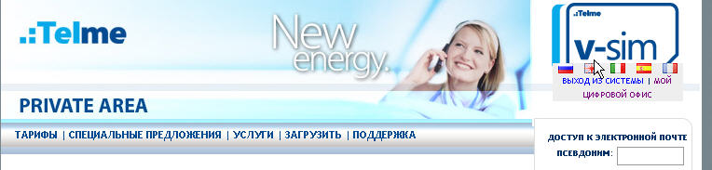
В вашем офисе, если вы повторите процедуру "Check Vsim Orders", зарегистрированные симки будут отмечаться особым штампом -SOLD.
Лично на себя, вы можете зарегистрировать сколько угодно симок и будете управлять ими с одного портала. Но счет на переговоры будет единый, на все ваши личные симки.

